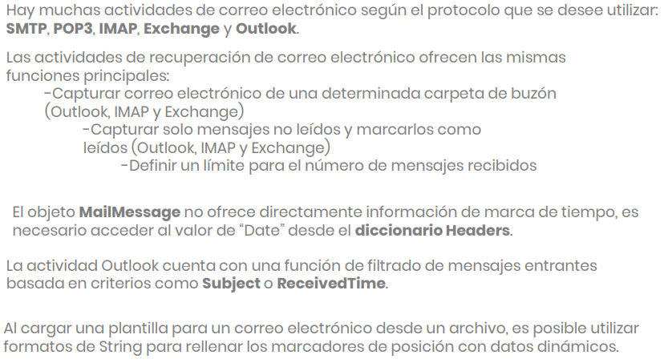

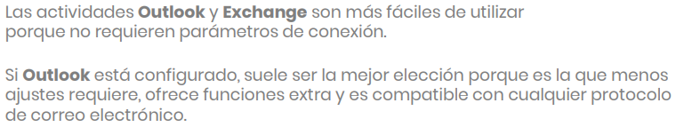

1)

***¿Cuál es el tipo de variable compatible con el campo de la propiedad Output de todas las actividades Get Mail (POP3, IMAP, Outlook, Exchange)? (Seleccione todas las respuestas que correspondan).***



List (MailMessage)

2)

**La actividad Save Attachments permite guardar todos los datos adjuntos de un correo electrónico en:**

Una ruta de acceso relativa.Una ruta de acceso absoluta.Una variable, como una recopilación de objetos adjuntos.

3)

**Si estamos utilizando la actividad For Each para recorrer en bucle una lista de variables MailMessage, ¿qué debemos indicar en la propiedad TypeArgument?**

System.Net.Mail.MailMessage

4)

**Si deseamos extraer únicamente variables de MailMessage filtrados, ¿qué actividad debemos utilizar?**



Get POP3 Mail Messages



Get Exchange Mail Messages



Get IMAP mail messages



Get Outlook mail messages

5)

**¿Qué actividades se pueden utilizar para enviar un mensaje por correo electrónico?**

Send IMAP Mail Message.Send SMTP Mail Message.Send Outlook Mail Message.

60%

**¿Qué actividad se puede utilizar para enviar un correo electrónico sin introducir el nombre de usuario y la contraseña de la cuenta de correo electrónico?**



Send SMTP Mail Message



Send Exchange Mail Message



Send Outlook Mail Message

**Multiple Choice**

5)

***¿Cuál de estas actividades permite recuperar solo los mensajes no leídos?  (Seleccione todas las respuestas que correspondan).***

Get IMAP Mail MessagesGet OUTLOOK Mail MessageGet POP3 Mail MessagesSave Mail Message

80%